KLUCZE ODPOWIEDZI DO KART PRACY
SZKOŁA PODSTAWOWA, KLASY IV-VI
wersja A
Zadanie 1. (2 pkt)
Skreśl błędne informacje na ich temat.
- posiadają
- nie zebrane
- palowy
- owadopylnymi.

Zadanie 2. (2 pkt)
Uzupełnij informacje na temat kwiatów firletki.
Od góry: 5, 5, 10, 1

Zadanie 3. (2 pkt)
Zaznacz X dwa rysunki, na których prawidłowo wpisano nazwy.
a) mniszek pospolity c) koniczyna łąkowa

Zadanie 4. (2 pkt)
Zaznacz dwa punkty zawierające prawidłowe zdania.
a), d)

Zadanie 5. (3 pkt)
Wyznacz na łące fragment o powierzchni 1m² i uzupełnij informacje na jego temat.
Np. a) rajgras wyniosły
- zielonej
- wiatr
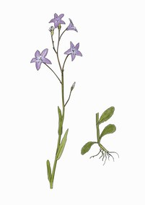
Zadanie 6. (3 pkt)
Wykonaj poniższe polecenia.
- kwiat, korona, kielich, liść, łodyga, korzeń
korona

kielich

kwiat

liść

łodyga

korzeń

- np. niezapominajka błotna, knieć błotna, rzeżucha łąkowa, jaskier rozłogowy.
Opracowanie: Jolanta Pawłowska. Źródła rycin: portal – www.edukacja.barycz.pl

wersja B

Zadanie 1. (2 pkt)
Dokonaj jego obserwacji i wykonaj plecenia.
- wiązkowy
- wiechlina łąkowa, rajgras wyniosły
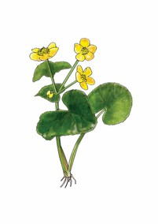
Zadanie 2. (2 pkt)
Zaznacz dwa punkty zawierające prawidłowe informacje.
b), d)

Zadanie 3. (3 pkt)
Podaj nazwę gatunkową rośliny przedstawionej na rycinie oraz
wskaż i nazwij cztery organy.
kwiat
liść

łodyga
korzeń
Knieć błotna

Zadanie 4. (2 pkt)
Skreśl błędne informacje na temat jednej z roślin.
- kwiatostan
- owady
- białego
- złożone

Zadanie 5. (2 pkt)
Podaj nazwy gatunkowe, rozpoznając je na podstawie blaszek liściowych.
rzeżucha łąkowa, bodziszek łąkowy

Zadanie 6. (4 pkt)
Dokończ zdania na temat łąkowych gatunków roślin.
- ogonków
- różowego
- rdestu wężownika
- żmijowca zwyczajnego

Opracowanie: Jolanta Pawłowska. Źródła rycin: portal – www.edukacja.barycz.pl

